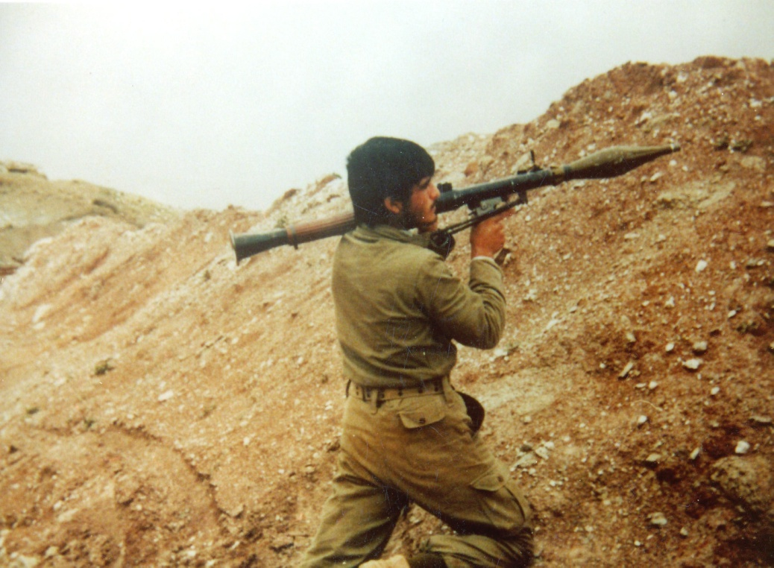
شهدای تربیت معلم (دانشگاه فرهنگیان )
اردشیر اله یاری از خطه پهلوان پرور صحنه
اردشیر اله یاری جوان قهرمان شهرمان که در طول عمر کوتاهش یکبار در جام تختی به سال 1362 سکوی قهرمانی نوجوانان کشور را به دست آورد و اگر درس و گرفتاریهای زندگی وقت ادامه تمرینات کشتی را به او می داد می توانست بر افتخارات خود بیفزاید .
روانش شاد و راهش پر دوام

شهید والامقام اردشیر اله یاری در سال 1345 در یکی از روستاهای اطراف کرمانشاه متولد و تحصیلات خود را در کرمانشاه شروع نمود سپس در مرکز تربیت معلم شبانه روزی صحنه پذیرفته شد در حین اشتغال به تحصیل به فعالیت های انقلابی ورزشی مشغول شد ایشان در رشته ورزشی کشتی فعالیت داشته و در اعزام بزرگ و سراسری سپاهیان محمد (ص) در تاریخ 2/8/65 به جبهه های نبرد حق علیه باطل اعزام می گردد در حین شرکت در عملیات بزرگ و غرور آفرین کربلای 5 ( فتح شلمچه) در روز 26/10/65 مورد اصابت ترکش خمپاره دشمن قرار گرفته و به درجه عظیم شهادت نایل می گردد. و پیکر پاک شهید در زادگاهش به رسم امانت به خاک سپرده شده است.
این شهید عزیز در مسابقات قهرمانی کشتی نوجوانان ایران مقام اول را کسب نموده است. آرزومند شفاعت این شهید سعید در یوم المحشر هستیم.

